Grundlagen der Arbeit im pädagogischen Netzwerk mit dem CRANIX Server

Arbeitsmaterial zur schulinternen Lehrerfortbildung

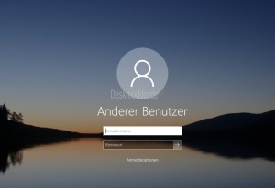

1. Anmeldung
Nach dem Start des Computers finden Sie eine Anmeldemaske vor, über die Sie sich in das System einloggen können.
Der Standarddesktop, der dann erscheint, kann von den Nutzern nicht grundlegend verändert werden.
Ein abschließendes Herunterfahren der Rechner ist nicht nötig. Dies erfolgt am Ende des Tages automatisch.

2. Dateisystem

Der CRANIX stellt eine Laufwerks- und Ordnerstruktur zur Dateiablage und –verteilung bereit.
Diese Verzeichnisse sind Nutzer- und gruppenbezogen, d.h. unabhängig vom unterrichtenden Lehrer.

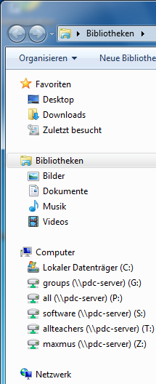
Laufwerk | Beschreibung
G: (Groups) | Laufwerk für die gemeinsamen Verzeichnisse der einzelnen Gruppen, z.B. Religions- oder Projektgruppen und dem Lehrerverzeichnis
P: (All) | Auf diesem Laufwerk haben alle Benutzer Lese- und Schreibrechte. Es wird regelmäßig gesichtet und bereinigt und eignet sich deshalb nicht für längerfristige Dateiablagen.
S: (Software) | Dieses Verzeichnis bietet den Nutzern zentral abgelegte Anwendungen, z. B. Lernprogramme. Die Ablage der Programme erfolgt nur durch die Administratoren.
Z: <Benutzername> | Das persönliche „Home“-Verzeichnis. In diesem Verzeichnis besitzt nur der Besitzer Lese- und Schreibrechte.
Neben den Laufwerken werden für jeden Nutzer immer die folgenden Ordner in seinem „Home“-Verzeichnis erstellt.

Ordner | Beschreibung
Import | Hier finden Schüler Dateien, die Lehrer an sie verteilen
Export | Hier müssen Schüler Dateien abspeichern, die Lehrer einsammeln wollen.

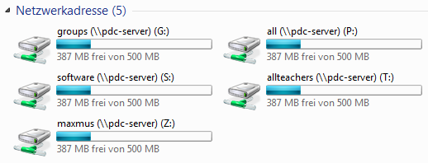
Für jeden Benutzer sind sog. Quotas festgelegt. Diese beschreiben den Speicherplatz, den ein Nutzer in Anspruch nehmen kann. Für Lehrer liegt er bei 2000 MB. Sämtliche Dateien, die ein Benutzer ablegt, werden diesen Quotas zugerechnet, auch Dateien, die sich z.B. auf dem Desktop befinden.

Hinweis:
Nutzer, die Ihren Speicherplatz überschreiten, verlieren die Möglichkeit, sich anzumelden. Sie müssen für das Entfernen der überschüssigen Dateien die Hilfe der Administratoren in Anspruch nehmen.

3. Administrationsoberfläche

Über die Eingabe der Adresse http://admin gelangen alle Benutzer in ihre persönliche Administrationsoberfläche, die je nach Nutzer unterschiedlich aufgebaut ist.

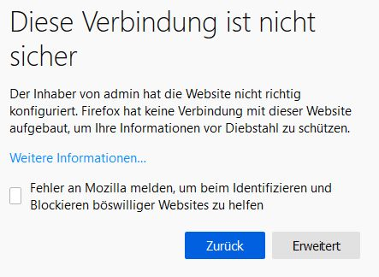
Der Webbrowser wird beim Anwählen dieser Seite ein Zertifikatsproblem melden. Bestätigen Sie, dass sie die Seite trotzdem anwählen wollen und melden Sie sich mit ihren Benutzerdaten an.

Da die Zertifizierungsroutinen der Browser sich sehr häufig ändern, ist der Versuch, eine dauerhafte Zertifikatsannahme zu erreichen zwar spannend, aber nicht von dauerhaftem Erfolg gekrönt. Deshalb wird hier auf eine entsprechende Beschreibung verzichtet.
In das folgende Anmeldefenster müssen dann nochmals die persönlichen Anmeldedaten eingetragen werden.

3.1 Meine Gruppen
Nach der Anmeldung erscheint für Lehrer das folgende Browserfenster:

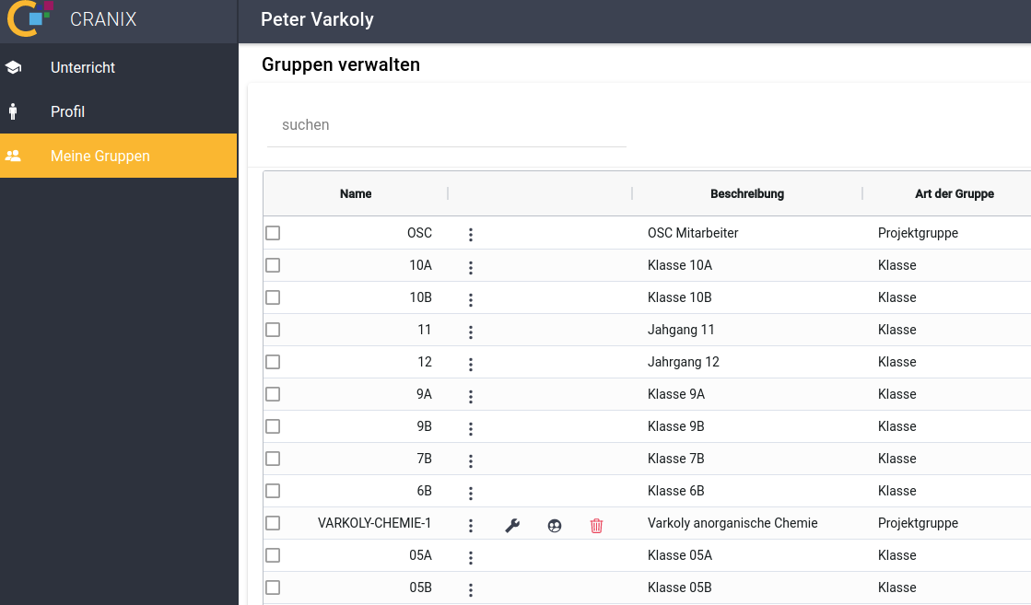

Hier hat jeder Lehrer Zugriff auf alle Klassen und die selbst angelegten Gruppen. Die eigene Gruppen können die Lehrer selbst verwalten, d.h. Mitglieder zufügen, entferne bzw. die Beschreibung der Gruppe ändern oder die Gruppe löschen.
In dieser Tabelle hat man auch eine Übersicht der Schüler wenn man die Gruppierung der Tabelle mit dem Zeichen ändert. In beiden Ansichten kann man an den selektierten Objekten verschiedene Aktionen durchführen in dem man das Symbol: Wählt man Gruppe(n) aus, werden die Aktionen an den Schülermitglieder der Gruppen angewendet. Diese Aktionen sind:
- csv-export Aus den gewählten Objekten wird eine CSV-Liste erstellt
- Passwort ändern
- Windowsprofile löschen
- Anmelden verbieten
- Anmelden erlauben
- Surfen verbieten (Internetzugang über den Proxy)
- Surfen erlauben (Internetzugang über den Proxy)
- Windowsprofil einfrieren.
- Templateprofil anwenden
- Filesystemquota setzten
- Mailsystemquota setzten
- Dateien verteilen.
- Schülern können Dateien zugesandt werden, die sie bearbeiten sollen. Diese befinden sich dann im Import-Verzeichnis des Home-Laufwerks (Z:\) der Schüler. Beim Verteilen kann man angeben ob das Import-Ordner vorher geleert wird.
- Dateien einsammeln. Die Benutzer müssen die im Import-Ordner erhaltene Dateien bearbeiten und das Ergebnis in ihrem Export-Verzeichnis hinterlegen über diesen Menüpunkt können diese Dateien eingesammelt werden. Die Dateien sind im Importverzeichnis des Lehrers anschließend wie folgt eingeordnet:
  - Bei aktivierter Checkbox Verzeichnis pro Benutzer anlegen werden für jeden Schüler eigene Verzeichnisse angelegt:
➔ Z:\Import\<Schüler-Benutzername>\<Dateien>
  - Wird diese Checkbox deaktiviert, wird jeder Datei der Benutzername des betreffenden Schülers vorangestellt - diese aber nicht in extra Verzeichnisse eingeordnet:
➔ Z:\Import\<Schüler-Benutzername>-<Dateien>
  - Die Option Exportordner aufräumen leert die Exportordner der Schüler ohne Rückhohlmöglichkeit.

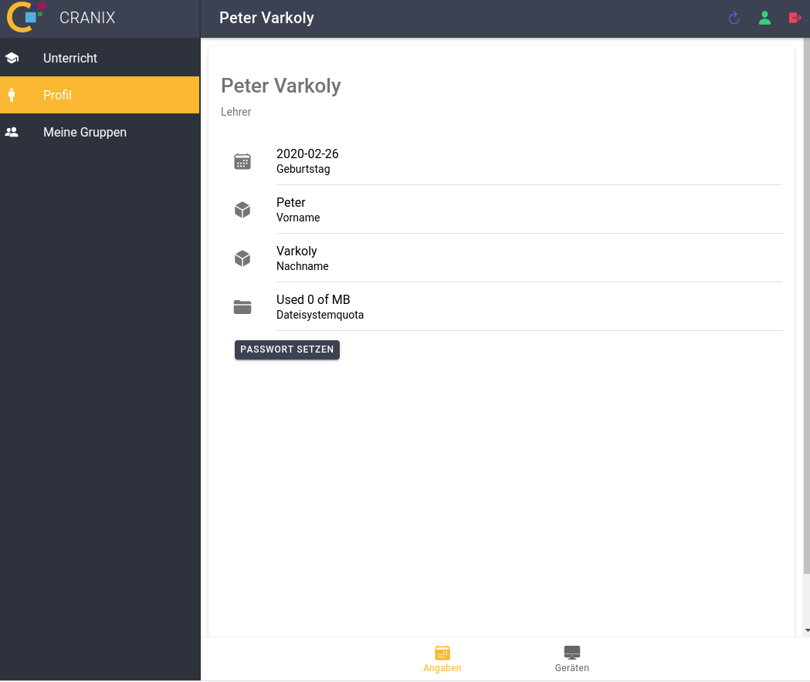
3.2 Profil
Hier erhält man einen Übersicht über seine eigene Angaben und die Festplattenbelegung auf dem Datei- bzw. Mailsystem. Weiterhin kann hier das persönliche Kennwort geändert werden.
Unter dem Tab „Geräte“ kann man die eigene Mobile Geräte verwalten, wenn für die Lehrer AdHocLan Raum für die Selbstregistrierung angelegt wurden.

3.1. Unterricht
Über den Reiter Unterricht können Sie den Zugang zu den einzelnen Diensten des CRANIX kontrollieren. Die Einstellungen gelten nur für den Raum, in dem Sie sich gerade befinden.

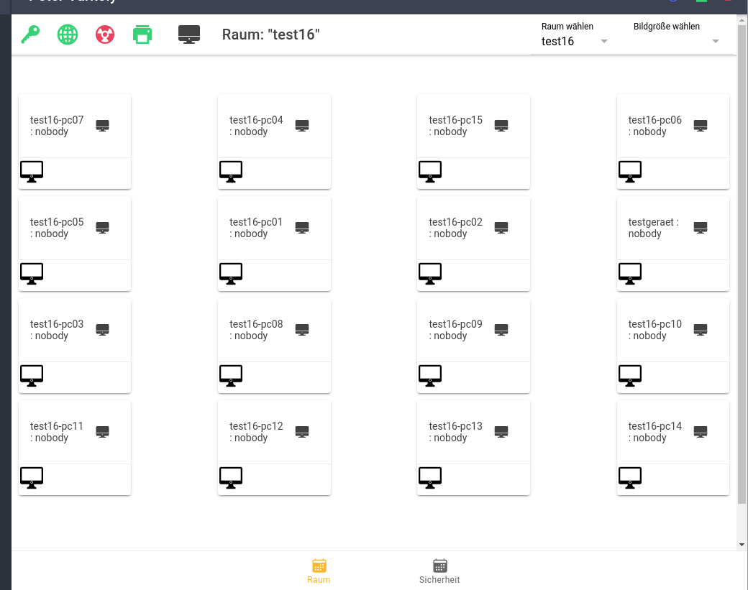

Sie erhalten eine Übersicht über die aktuellen Zugangsberechtigungen des PC-Raums, indem Sie sich gerade befinden und können hier folgende Einstellungen vornehmen:
- Anmeldung erlauben/verbieten Kontrolle des Zuganges zum pädagogischen Netz.
- Direkter Internetzugang Ungeschützter Internetzugang, nur für administrative Zwecke
- Drucken erlauben/verbieten Kontrolle des Zuganges zum Printserver.
- Den Internetzugang sperren/freigeben über Proxy Der Zugang zum Internet über den Proxy wird gesperrt bzw. freigegeben.

Klickt man auf einem Computersymbol, erhält man eine Liste von Aktionen, die am Rechner ausgeführt werden können. Klickt man auf dem Computersymbol in der Titelzeile, werden die Aktionen an allen Rechner im Raum ausgeführt. Folgende Aktionen stehen nun zur Verfügung:
- Rechner einschalten
- Rechen ausschalten
- Rechner neu starten
- Rechne öffnen, wenn vorher gesperrt war
- Rechner sperren. Bildschirm und Tastatur werden gesperrt.
- Abmelden des angemeldeten Benutzers
- Datei verteilen
- Datei einsammeln
Datei verteilen bzw einsammeln bezieht sich an den angemeldeten Benutzer, oder wenn niemand angemeldet ist, an den Workstationsbenutzern.
WICHTIG! Wenn man Dateien an den Workstationsbenutzern verteilt und das „Vor dem Verteilen Importverzeichnis aufräumen" wählt wird das ganze Homeverzeichnis des Benutzers gelöscht.

3.1.1 Klausurarbeit
Unter dem Menüpunkt „Unterricht“ kann man Klausurarbeiten durchführen. Um die Klausurarbeit in gesichertem Modus mit den Workstationbenutzern durchzuführen, müssen folgende Schritte durchgeführt werden.
- An den Geräten darf niemand angemeldet sein. Am besten „abmelden“ oder „neu starten“ im Raum ausführen.
- Anmelden verbieten
- Datei verteilen
- Nun liegen die zu bearbeitenden Dateien in den Importverzeichnissen der Workstationbenutzer.
- Anmelden erlauben
- Die Schüler können sich nun mit den Workstationbenutzer anmelden und die Dateien bearbeiten.
- Schüler müssen die Ergebnisse in das Export-Verzeichnis speichern.
- Ggf. Schüler abmelden.
- Dateien einsammeln.

3.2. Internetnutzung
Der Internetzugang erfolgt in erster Linie durch einen Proxy-Server der bestimmte Internetseiten sperrt. Da heutzutage die meisten Webserver ihre Dienste nur noch verschlüsselt anbieten, und die Umleitung von verschlüsselten Verbindungen nicht möglich ist, wird die Sperre eines Servers von der Anwenderseite oft nicht offensichtlich. Man sieht nur Sanduhr. Das heißt also nicht, dass der Internetzugang nicht funktioniert, sondern die gewünschte Seite gesperrt ist.
Dass die Rechner im Schulnetz einen Proxy-Server benutzen müssen, wird im ganzen Netz über verschiedenen standardisierten Wegen verbreitet. Deshalb wissen die meisten Rechner, dass sie den Proxy benutzen müssen. Deshalb reicht es nicht in einem Raum den direkten (ungefilterten) Internetzugang frei zu geben. Auf den Clients muss im Browser die Nutzung von Proxy auch abgestellt werden.

